GOLF-BRIDGE
26 juin 2024

Le traditionnel bridge golf s’est déroulé au golf d’Autun ce mercredi avec un temps estival qui a permis de profiter de la terrasse et de la vue merveilleuse pour les non autunois.
14 équipes ont joué au golf et 18 au bridge, les bridgeurs autunois étant venus nous rejoindre pour le repas et le tournoi de l’après-midi
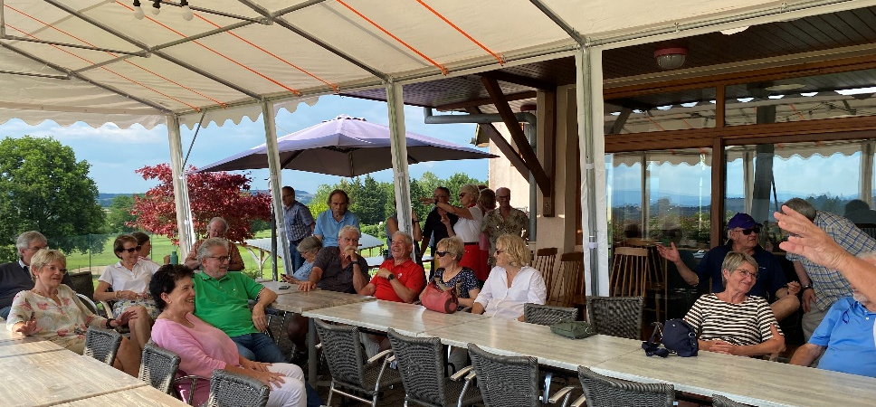
Comme à leur habitude, les autunois ont brillés même si cette année ils se sont associés avec de joueurs extérieurs :
1er brut général Gilbert Froidurot avec Joëlle Loestic de Dole
2ème brut : Eric Janot avec Marie-José Lavina de Luxeuil
1er net Arnaud Bohy avec Josette Guyolot de Quétigny.
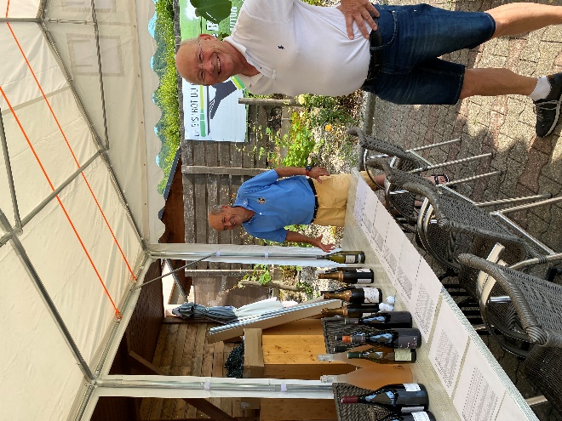
Au golf, la formule du chapman a été proposée pour la première fois à la place du scramble traditionnel et a été appréciée.
Un grand merci à Marlène et Olivier pour le repas et pour la remise des prix et le pot de l’amitié qui s’est déroulé dans une convivialité très autunoise.
Quelques bridgeurs autunois ont même pu s’essayer à taper quelques balles…

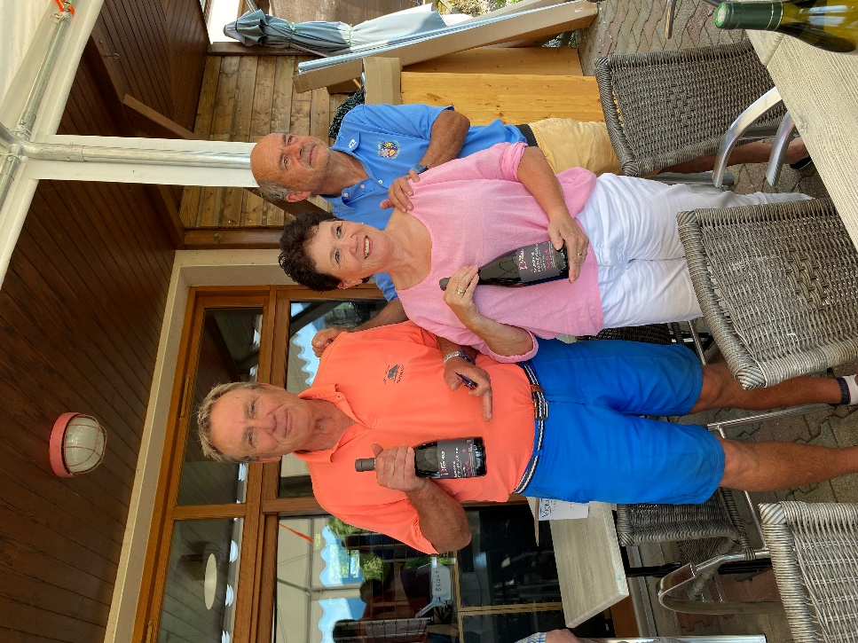

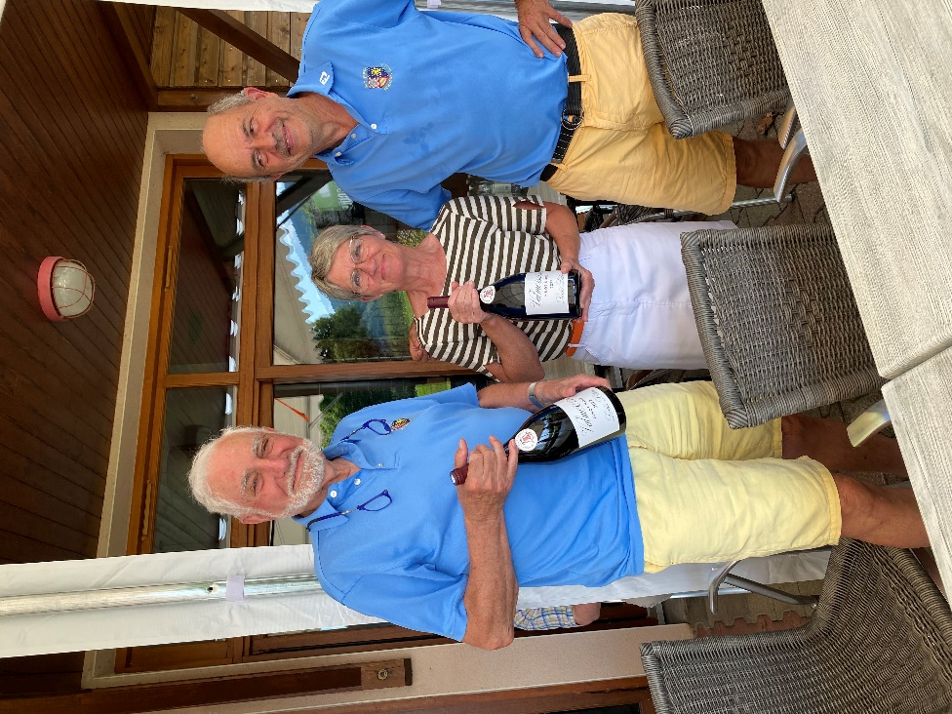

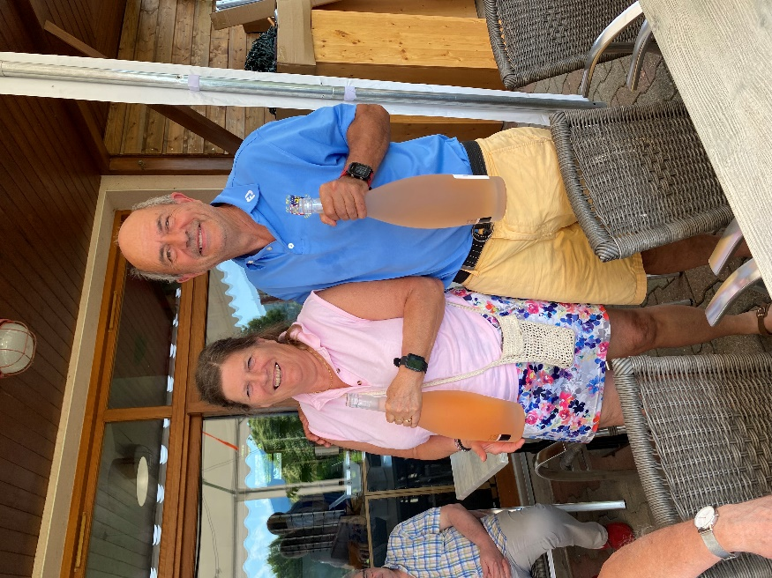
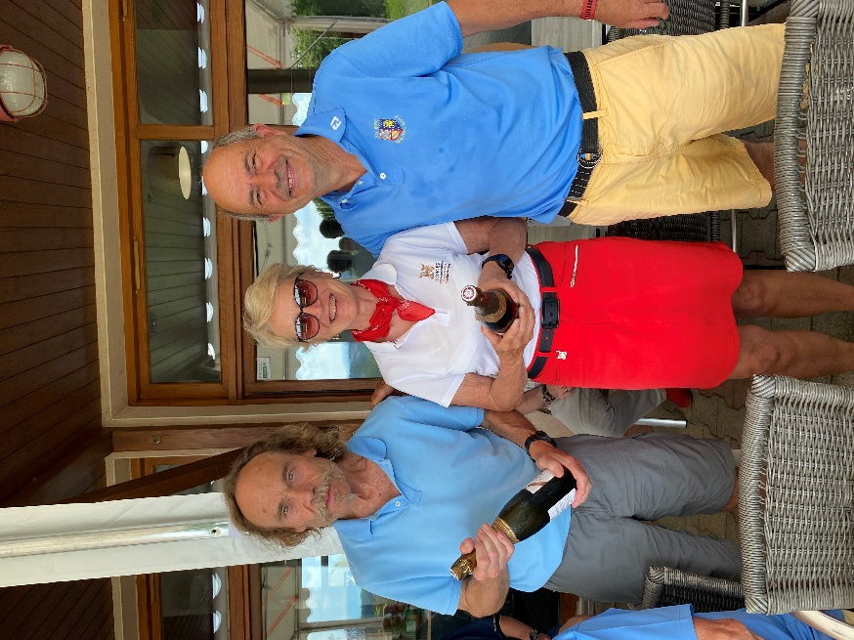

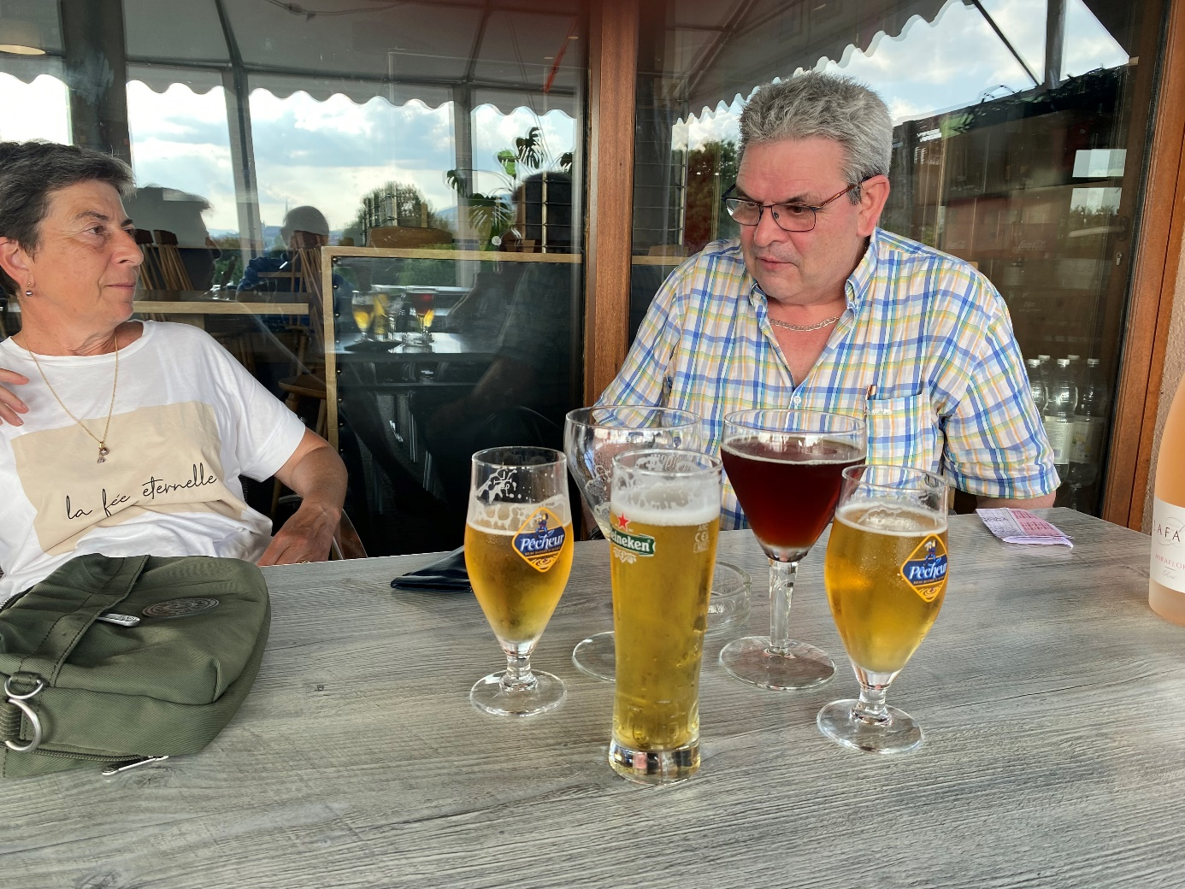
La fin d’après-midi fut traditionnelle : « on boit un coup et on y va »

